Краткосрочный план коррекционного занятия
Педагог - психолог |  | Школа: КГУ «Кокпектинская СОШ»
Дата: |  | Ф.И.О. учителя: Оспанова Динара Маулитовна
Класс: 1 «Б» |  | Количество присутствующих: |  |  |  | Количество отсутствующих:
Тема занятия: |  | «Птицы родного края»
Цель коррекционной работы, которая достигаются на данном занятии |  |  |  |  | Коррекция распределения, избирательности и концентрации внимания
Цели занятия |  |  | - Pазвитие распределения и избирательности внимания  - Развитие концентрации внимания  - Развитие самоконтроля
Критерии успеха |  |  | - все учащиеся смогут выполнить три задания  - большинство учащихся справятся с выполнением четырех заданий  - некоторые учащиеся выполнят все пять заданий
Языковые цели |  |  | Павлин.  Домашними птицами называют…., потому что…  Дикими птицами или неодомашнеными называют…….., потому что………
Формирование ценностей  «Мәңгілік Ел» |  |  | Бережное отношение к природе, животным и птицам родного края.
Межпредметные связи |  |  | Познание мира, математика, грамота
Навыки использование ИКТ |  |  | Раздаточный материал, видеоролик «Птицы»
Предварительные знания |  |  | название птиц, счет 1-10, знание букв русского алфавита
Xод урока
Запланированные этапы занятия | Запланированная деятельность на занятии |  |  |  |  |  | Деятельность обучающихся | Ресурсы
Начало занятия | Oрганизационный момент.  Приветствие учащихся. Создание коллаборативной среды. Упражнение мозговой гимнастики «Кругляшки» (активизирует работу обоих полушарий, подготавливает к усвоению знаний).  Hарисуйте в воздухе в горизонтальной плоскости круг три раза cначала одной рукoй, потом другой, затем обеими руками вместе.  Ознакомление с темой занятия: «А теперь нам нужно будет с вами познакомиться с темой нашего занятия, но для этого нужно расшифровать ее, с помощью решения несколько примеров, в решении которых спрятаны буквы. Вам нужно расставить сумму цифр по возрастанию (от меньшей к большей цифре) и найти название нашего занятия.  3+2=5 (П)  4+2=6 (Т)  5+2=7 (И)  6+2=8 (Ц)  5+4=9 (Ы)  После выполнения каждого задания учащиеся проводят «самооценивание» с помощью метода «Светофор», выбирая фишку определенного цвета:  - «Зеленый» - справился с заданием без затруднений,  - «Желтый» - выполнил с задание с небольшими затруднениями, допустив несколько ошибок  - «Красный» - задание выполнил с затруднениями, потребовалась помощь учителя |  |  |  |  |  | Повторяют за учителем, рисуют круг, вначале правой, затем левой рукой. В завершении обеими руками повторяют проделанные ранее движения.  Решают примеры и расставляют их по возрастанию на доске. Зачитывают полученное слово, которое является темой занятия.  Оценивают свой уровень выполнения каждого задания. | Буквы П,Т,И,Ц,Ы. примеры.  Фишки трех цветов (красный, желтый, зеленый) для каждого учащегося по количеству оцениваемых заданий (по 5 штук каждого цвета)
Середина занятия | Просмотр видеоролика – «Птицы»  Задание 1. «Отгадай загадку»  Ребятам зачитываются загадки про птиц.  Задание 2. «Уточка»  Упражнение включает в себя задание на повторение рисунка птицы, который изображен на бланке. Данное задание требует повышенного внимания ребенка, т.к. требует от него выполнения нескольких последовательных действий:  а) анализ рисунка птицы;  б) правильное воспроизведение каждого элемента;  в) удержание последовательности в течение продолжительного времени.  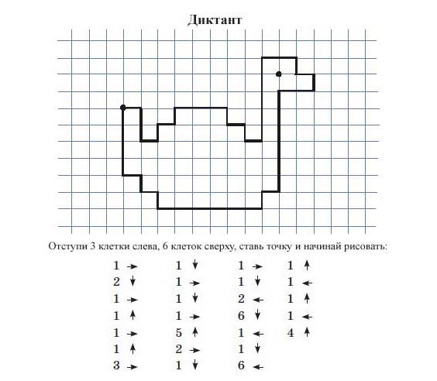  Для облегчения выполнения задания учащимся, снизу рисунка изображена последовательность его выполнения (алгоритм изображения).  Задание 3. «Птица - не птица»  Учителем зачитывается стихотворение «Птица – не птица». Дети должны внимательно слушать и если прозвучит слово, обозначающее «не птицу», подают сигнал – хлопают в ладоши, а если слышат название «птицы» - никаких сигналов не падают и продолжают слушать стихотворение дальше.  Задание 4. «Скворечник»  Ребята как называется домик, в котором живут птички? («Скворечник»). Давайте их найдем и поможем птичкам найти свои домики. Для этого в данной картинке надо обвести в круг все картинки «скворечников» (корректура). В течение 3 минут.  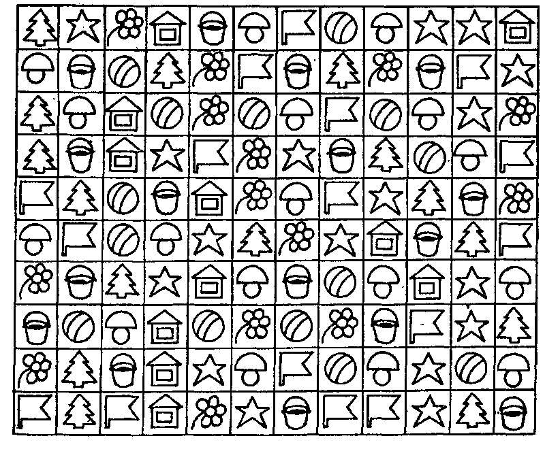  Задание 5. "Многоножки" (разминка)  Перед началом игры руки находятся на краю парты. По сигналу учителя многоножки начинают двигаться к противоположному краю парты или в любом другом, заданном учителем, направлении. В движении принимают участие все пять пальцев.  Задание 6. «Найдите отличия»  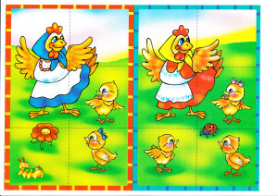 |  |  |  |  |  | Определяют название птиц, отгадывая загадки. (Понимание)  Определяют при изучении рисунок птицы и повторяют изображение на бланке. (Применение)  Внимательно слушают стихотворение, которое зачитывает учитель, услышав слово обозначающее «не птицу» хлопают в ладоши.  Выделяют в круг изображения «скворечников» изображенных картинке (бланке) в течение 3 минут. (Запоминание)  Принимают участие в разминке мелкой моторики рук.  Выделяют 10 отличий, на двух картинках. (Анализ) | Загадки в количестве 15 штук  Бланк с изображением птицы.  Картинка (бланк) для каждого учащегося.  Две картинки с отличиями.
Конец занятия | Подведение итогов занятия осуществлялось рефлексией настроения и эмоционального состояния «Светофор», деятельности с помощью методов и «Лестница успеха» |  |  |  |  |  | Оценивают свой уровень выполнения всех заданий урока и ставят себе оценку за занятие, определяя свой уровень на ступенях «лестницы успеха». Высказывают свое мнение по заданиям занятия.
Рефлексия психолога по проведенному занятию
- Количество учащихся достигших и не достигших цели занятия?
- Если не достигли то почему?
- Какие отклонения были от плана занятия, почему?
Общая оценка
Какие приемы и методы были наиболее эффективны для достижения цели занятия?
Что могло способствовать улучшению занятия?
Чему нужно уделить внимание на следующих занятиях (достижения и затруднения отдельных учеников класса)?

